关于2022年宁波大学自学考试心理健康教育(1040110)专业毕业论文环节有关事项的通知
各位考生：
您好，2022年心理健康教育(1040110)专业的毕业论文（设计）工作即将启动，为顺利做好此项工作，根据学校继续教育学院的统一部署，现将该环节报到和培训事项通知如下：
一、报到
1.时间：2022年5月14日上午 8：30～8：50 (或视疫情防控要求改为线上)
2.地点：宁波大学西校区实验楼211室（实验楼位置具体见附录图1）
3.须携带的材料（或证件）：身份证、自学考试准考证
二、培训（含指导）安排
序号 | 内容 | 时间 | 地点
1 | 开班仪式 | 5月14日上午9：00～9：30 | 线上
2 | 导师见面及选题指导  （3课时） | 5月14日上午9：30～12：00 | 线上
3 | 论文写作基础知识  （4课时） | 5月14日下午13：00～16：00 | 线上
4 | 论文写作指导（文献查阅等）  （4课时) | 5月21日上午9：00～12：00 | 线上
5 | 论文写作指导  （4课时） | 5月21日下午13：00～16：00 | 线上
6 | SPSS软件培训  （4课时） | 5月22日上午9：00～12：00 | 线上
7 | 提交开题报告 | 6月25日之前
8 | 导师论文一对一指导 | 6月～9月 | 网上及面授
9 | 答辩培训  （1课时） | 9月中下旬 | 导师组织
10 | 论文答辩 | 9月中下旬 | 待定
注意：论文答辩之前需完成论文重复率检测，并提交检测报告。凡论文总文字复制比超过25%或段落复制比超过35%的设计（论文）不允许进入答辩环节。
三、联系方式
联系人：刘老师 联系电话：0574-87609274
钉钉联络群群号：33563678（打开钉钉，首页搜索栏搜索群号即可加入）
联系地址：浙江省宁波市江北区风华路818号宁波大学教师教育学院
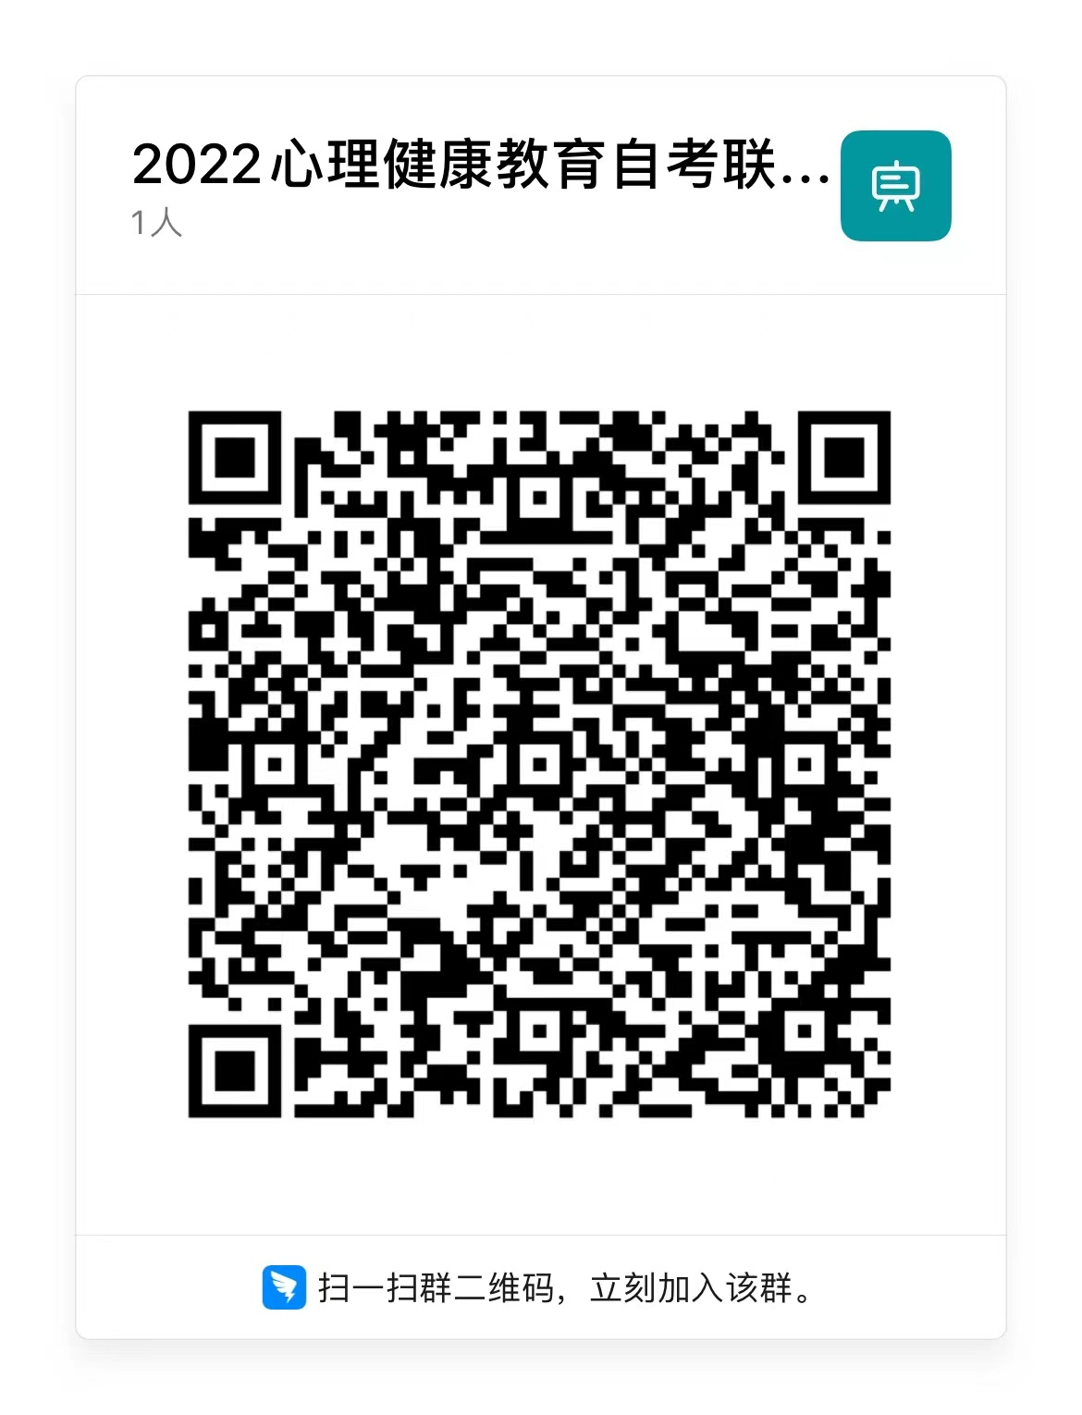
邮编：315211

四、交通和住宿自理，以下为参考信息，住宿请考生自行提前联系
交通信息：
火车站：地铁2号线宁波大学站下；
机场：地铁2号线宁波大学站下。
推荐住宿信息：
宁波大学宾馆 电话：0574-86662222
赛思学术会堂（客房部） 电话：0574-55836666

宁波大学教师教育学院
2022年5月4日
附录
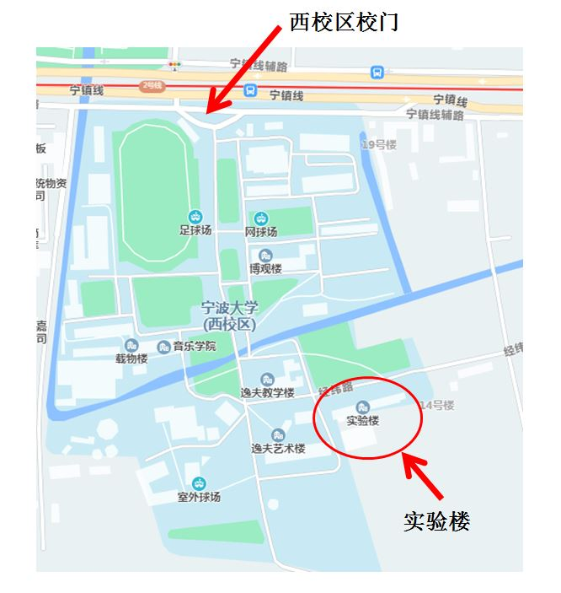
图1 宁波大学西校区示意图

